2018广东国际医疗产业博览会
2018 China (Guangdong) International Medical Industry Fair

融合·创新·共筑健康中国梦

中国·广州

我们
2018年9月7-9日

二我们

我
大 会 背 景
【广东国际医疗产业博览会】9月7-9日在广交会举行
2018广东国际医疗产业博览会将于2018年9月7-9日在广交会展馆B区举行，博览会主题为“融合·创新·共筑健康中国梦”。50,000平方展区，30+场主题论坛，覆盖医疗器械、智慧医疗、生物医药、生物创新技术、医疗服务、中医中药、国际医疗等医疗产业各领域，致力打造成为立足广东、覆盖全国、走向世界，打造市场化、专业化、国际化医疗产业盛会。
2018广东国际医疗产业博览会的举办，承担起帮助医疗相关企业转型升级、拓宽市场，同时也为行业整合、技术转让、产业升级提供一个独一无二的平台，寻找新的商机。
此次盛会将联合政府部门、各国驻广州领事馆和各医疗商协会等，迎接来自全球数十个国家和地区的数千家知名企业参展。
展会三天，同期30+主题论坛，特邀请国内外医疗产业前沿技术专家、行业大咖、投资人等嘉宾出席分享，全面为参展商、观众解读医疗产业最新政策，共同探讨医疗产业最新发展趋势与前沿技术应用；将邀请来自世界数十个国家的医疗相关经销商、代理商、各大中型医院、社区医疗机构、健康管理机构、检验中心、高等院校、连锁药店等单位的100,000多名专业买家到会参观。

大 会 概 况
活动名称：2018中国（广东）国际医疗产业博览会
英文名称：2018 China (Guangdong) International Medical Industry Fair
活动主题：融合·创新·共筑健康中国梦
时间地点：2018年9月7-9日 广交会展馆B区（广东省广州市海珠区新港东路980号）
展会规模：展区面积 50,000+平方 展商数量 2000+ 参会观众 100,000+
论坛规模：主题论坛30+场 演讲嘉宾300+
展区规划：国际医疗主题馆、医疗器械与智慧医疗主题馆、生物医药创新技术主题馆、医疗服务主题馆以及中医主题馆五大主题馆
参展范围：
B区9.2馆——国际医疗主题馆
海外医疗专区：德国、英国、以色列、荷兰、澳大利亚、韩国、美国、日本、比利时、法国等
国内医疗专区：台湾、澳门、香港、广东、西川、广西、上海、江浙、重庆、北京、福建、江西等
B区10.2馆——医疗器械与智慧医疗主题馆
专区：医学影像、医用光学、医用电子、手术室、医院设备、医用耗材、康复护理、IVD体外诊断、智慧健康、骨科
展品范围：医疗器械及设备、妇幼医疗设备、远程医疗技术设备、家庭医疗保健器械、病房护理设备及用具、医用影像、分子影像、核医学产品、体外诊断、医用耗材、内窥镜及手术室一体化工程、急救监护、临床检验仪器、试剂及设备、康复护理、骨科植入、机器人、智慧医疗辅助设备、可穿戴设备
B区11.2馆——生物医药创新技术主题馆
专区：化学药、OTC药、精准医疗、基因检测、诊断试剂、医药研发、生物制药、生物制品、互联网+医药
展品范围：化学药、基因治疗、OTC药品、抗体药物、疫苗、抗生素、抗肿瘤药、生物制品、蛋白质药物、生物芯片、纳米技术药物、药用辅料、医药电商、生物医用材料、检验与分析诊断试剂、高分子耗材
B区12.2馆——医疗服务主题展馆
专区：医疗物流、设备零件、设计开发、医疗产品包装、人才服务、人才招聘区、医疗大数据&信息化、临床CRO、知识产权、法律服务、投融资、GMP洁净厂房、实验室设备、健康管理
B区13.2馆——中医中药主题馆
专区：中医院、中药、地道药材、中医义诊、针灸推拿、月子中心、养老康复辅助、地道药材产业、中医诊疗设备、慢病管理等。

组 织 架 构
政策指导：广东省卫生和计划生育委员会 广东省食品药品监督管理局
广东省中医药管理局
主办单位：中创产业研究院 中国医疗产业联盟
联合主办：中国医药物资协会
中国医学装备协会
中国医药教育协会
中国医药质量管理协会
“一带一路中医中药走向世界”筹委会
承办单位：广东医谷产业园投资管理股份有限公司
策划执行：广州臻挚文化传播有限公司 广州德视文化传播有限公司
协办单位：中国医药物资协会医疗器械分会
中国医学装备协会采购与管理分会
中国医药教育协会医疗装备发展促进工作委员会
广东省医疗器械行业协会 广东省医疗器械管理学会
广东省医疗器械研究所 广东省清洁生产协会 广东省养生文化协会
广东省物流行业协会技术装备工作委员会 中国医学装备协会采购与管理分会
广州市医疗器械行业协会 中山市医疗器械行业协会
佛山市医疗器械行业协会 珠海市医疗器械行业协会
广州养老服务产业协会 中国医疗器械商学院
台湾健康生医产业协会 广州市康健基因科技有限公司
凯尼思商学院 广州市微量元素研究所 珠海再生时代
分享投资 达晨创投 冠昊生命健康科技园
广州大学城健康基地 庖丁科技众包
鸣谢单位：各国驻广州领事馆
全国主流媒体：中央电视台、人民网、新华网、广东电视台、广州电视台、网易、新浪、腾讯大粤网、环球网、凤凰网、南方都市报、科技日报、广州日报、羊城晚报、南方日报、新快报、经济观察报、21世纪经济报道、第一财经、中国经营报、澎湃新闻、界面
医健/科技媒体：中国卫生人才杂志、中国医院院长杂志、健康报、生命时报、创业邦、亿欧网、亿邦动力网、动脉网、健康点、i 黑马、e 药经理人、好奇心日报、极客公园、贝壳社、蓝鲸健康、艾力彼观察、测序中国、B 座 12 楼、36kr 丁香园、39健康网、解螺旋、生物谷、生物探索、医脉通、奇点网、杏树林、24小时医学频道、转化医学网
我们
大 会 亮 点
五大主题展馆
国际医疗、医疗器械与智慧医疗、生物医药创新技术、医疗服务以及中医中药五大主题馆。
规模盛大
展商数量2000+ ，展区面积50,000+平方，主题论坛30+，合作媒体200+，参会观众100,000+。

大咖云集
医疗产业前沿专家大咖300余人巅峰博弈，究竟谁能把握行业风向标，现场见分晓。
特色专区
展区设人才招聘区、体检及中医义诊区等特色展区。

政策解读
邀请权威机构专家现场解读2018中国医疗产业领域最新政策，分析最新政策热点。
颁奖盛典
博览会组织评选医疗产业各领域标杆奖，评选颁发医疗产业各大领域大赛奖项。

我们
我们
我们
日 程 安 排
日期 | 时间 | 主题论坛 | 主题论坛
9月7日 （周五） | 上午 9:00-12:00 | 2018中国（广东）国际医疗产业博览会开幕式 | 中国（广东）国际医疗器械产业发展暨医疗器械新法规新监管论坛
 |  | 2018中国生物医药创新发展峰会 | 2018大健康产业领袖峰会
 |  | 第5届中国（广东）康复养老产业发展论坛 | 全国地方药材经销商大会
 | 下午 14:00-17:00 | 粤港澳大湾区生物科技创新发展峰会暨粤港澳大湾区生物科技创新企业50强颁奖典礼 | 中国（广东）国际医疗器械产业发展暨医疗器械新法规新监管论坛
 |  | 中国（广东）精准医疗高峰论坛 | 绿色医疗清洁能源发展论坛
 |  | 广东省中医名家大型义诊及公益讲座 | 分级诊疗模式与乡镇卫生院发展论坛
9月8日 （周六） | 上午 9:00-12:00 | 海峡两岸精准医疗与大健康产业发展论坛 | 国际医疗交流大会—中日肿瘤峰会
 |  | 中国医药电商创新发展峰会 | 2018医疗产业智造与供应链CEO创新峰会
 |  | 中医药国际发展论坛 | 康复专科医院设计与创新发展论坛
 | 下午 14:00-17:00 | 2018国际智慧医疗创新论坛 | 医学人工智能产业化及应用论坛
 |  | 仿制药一致性评价研讨会 | 中国（广东）国际医疗产业设计与开发论坛
 |  | 中医经典传承与创新发展论坛 | 全国医院院长论坛
 | 18:00-20:30 | 慈善晚宴
9月9日 （周日） | 上午 9:00-12:00 | “一带一路中医中药走向世界”国际产业峰会 | 2018中国（广东）医疗器械与耗材经销商对接大会
 |  | 2018生物医药行业信息化发展论坛 | 第5届中国（广东）医疗人才交流对接会暨第6届广东省医生集团管理论坛
 |  | 中国(广州)妇幼医疗产业发展论坛 | 2018中国吞咽之都（广州）国际峰会
 | 下午 14:00-17:00 | 中国（广东）国际打印耗材成果展示暨项目对接会 | 全国体外诊断产业高峰论坛
 |  | 国际生物医药创新发展峰会 | 第4届中国（广东）远程医疗与医院信息化论坛
 |  | 中国医联体与分级诊疗研讨会 | 2018中国吞咽之都（广州）国际峰会

注：以上议程将根据实际情况适当调整，以现场公布为准。
我们
展位类型 | 国内项目展位费用 | 海外项目展位费用 | 展位配置
光地（36 ㎡起租） | 980元/㎡/展期 | 250$/㎡/展期 | 参展商自行承担展台搭建装饰等相关费用
普通标准展位 | 9800元/ 9㎡/展期 | 2600$/9㎡/展期 | 一张接待台、两把椅子、一个电源插座、中英文楣板
豪华标准展位 | 12800元/9㎡/展期 | 3490$/9㎡/展期 | 一张接待台、两把椅子、一个电源插座、中英文楣板
备注：双面开口标准展位加收10%

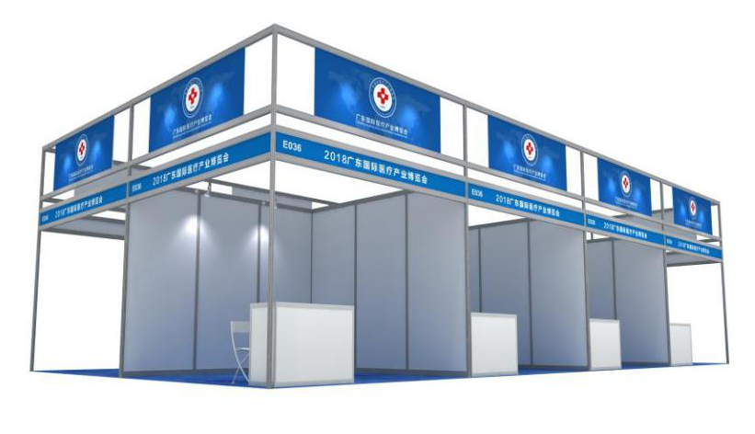
标准展位效果图
豪华标准展位效果图

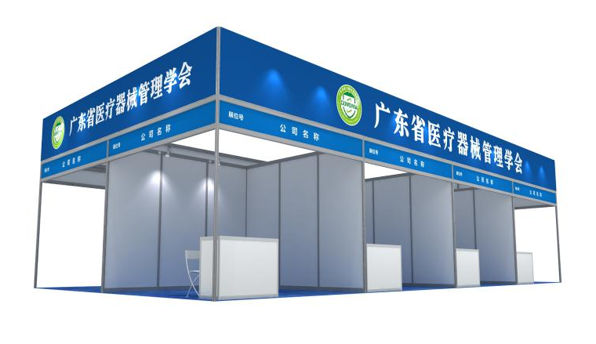
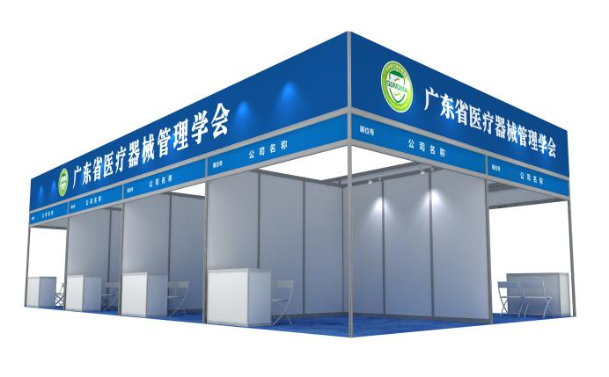

广东省医疗器械管理学会组团展区
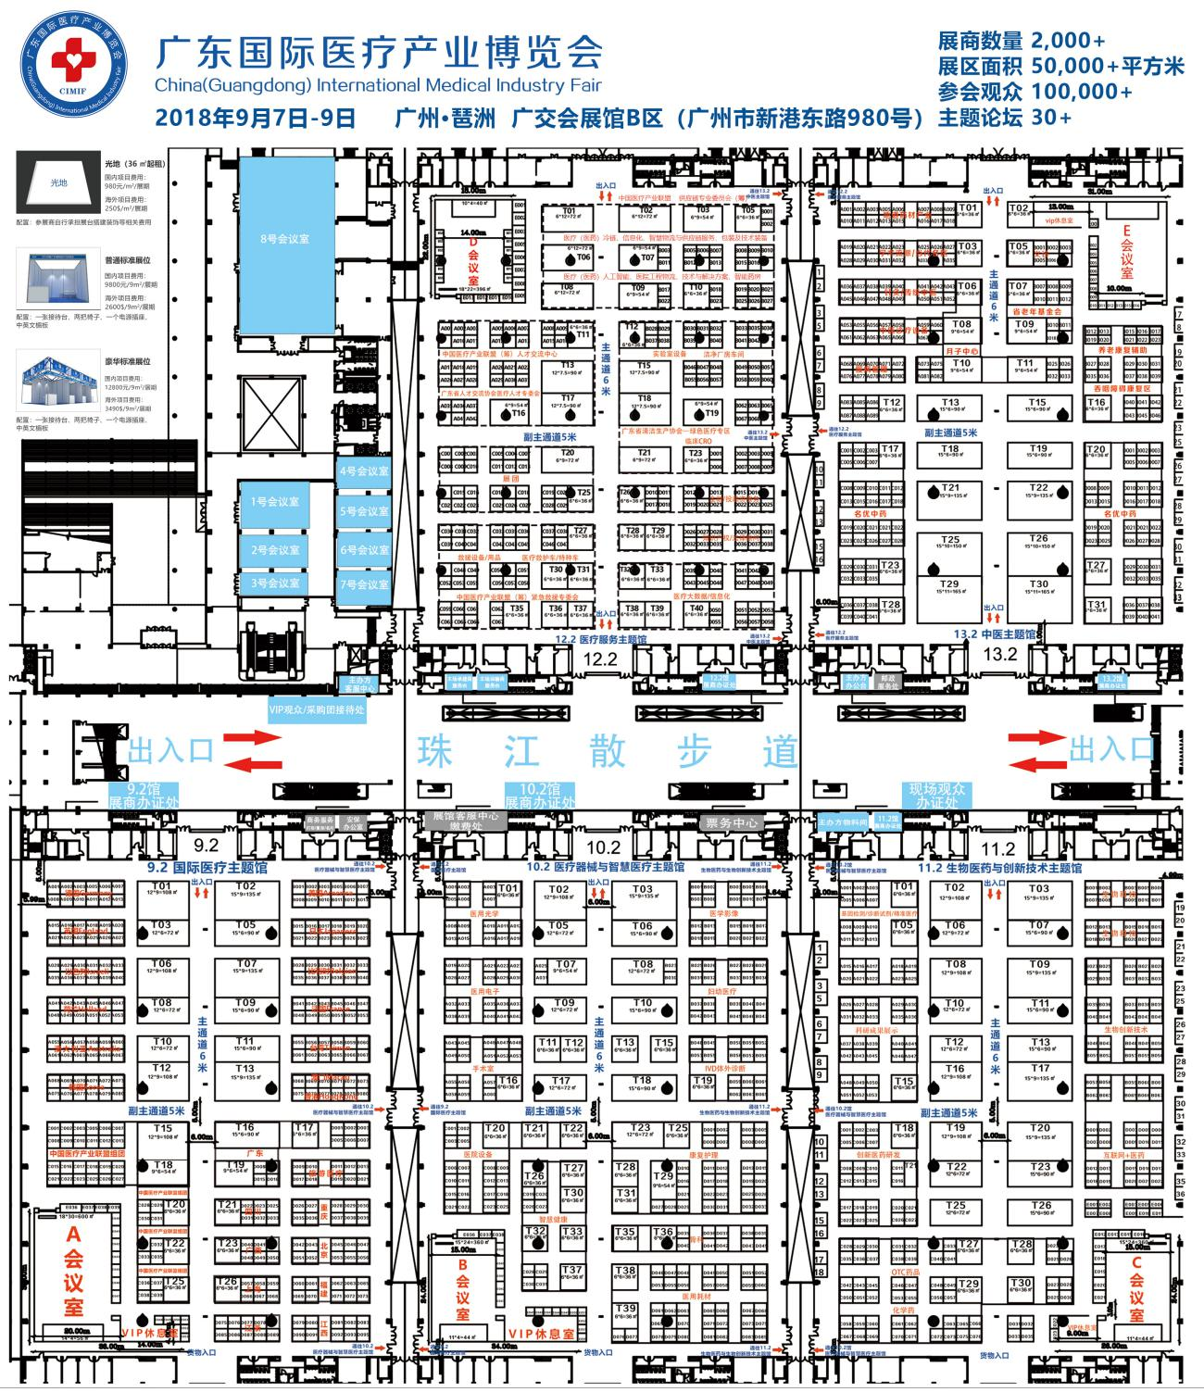

联 系 我 们
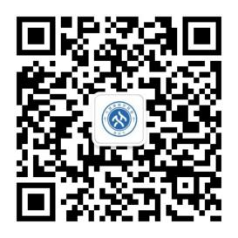
【广东省医疗器械管理学会】
参展联系人：卢哲
电话：020-66602825/020-66602493
手机：13660206316
邮箱：gdmdma@163.com
（协会官方公众号）
地址：广州市萝岗区光谱西路一号620室
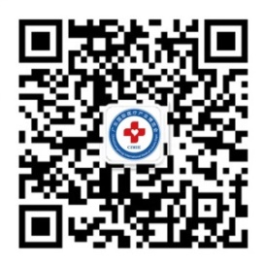
【广东医博会组委会】
现场服务联系人：洪运金
电话：020-66685558-8086
手机：18814124628
广东医博会官网：www.cimif.cn
（大会官方公众号）
地址：广州市天河区珠江东路30号广州银行大厦7楼

我们

饿
饿

